BAB III
METODE PENELITIAN

- Metode Penelitian
Metode yang digunakan dalam penelitian ini adalah metode deskriptif yaitu metode penelitian dengan melakukan observasi langsung ke lapangan dengan tujuan memperoleh informasi secara langsung dan gambaran apa adanya mengenai objek penelitian. Penelitian ini bertujuan untuk menggambarkan bagaimana keanekaragaman dan kelimpahan zooplankton di situ Cangkuang, kecamatan Leles, kabupaten Garut, Jawa Barat.

- Desain Penelitian
Desain penelitian yang digunakan dalam penelitian ini adalah dengan memasang garis transek atau belt transek. Desain ini dilakukan dengan cara memasang garis transek pada setiap stasiun dan dilakukan pengulangan lebih dari satu kali sampling pada masing- masing stasiun. Panjang garis transek pada setiap stasiun adalah 50 m. Setiap stasiun dibagi menjadi tiga kuadran dengan jarak antar kuadran adalah 25 m.

Berikut ini adalah desain penelitian pencuplikan zooplankton dengan desain penelitian Belt Transek .
Gambar Desain Penelitian Belt Transek

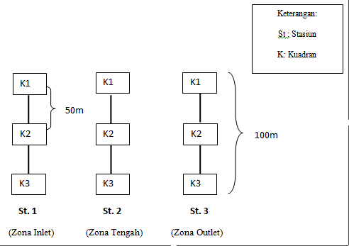
Gambar 3.1. Desain Penelitian Belt Transek

- Objek Penelitian dan Lokasi Penelitian
  - Objek Penelitian
Objek dalam penelitian ini adalah spesies zooplankton yang ada di situ Cangkuang, kecamatan Leles, kabupaten Garut, Jawa Barat.
  - Lokasi Penelitian
Lokasi penelitian dilakukan di situ Cangkuang, kecamatan Leles, kabupaten Garut, Jawa Barat. Situ Cangkuang merupakan danau yang terletak di Desa Cangkuang. Luasnya 8,3 Ha dan terletak pada ketinggian 400 m di atas permukaan laut. Analisis faktor lingkungan meliputi faktor fisika dan kimia lingkungan dilakukan di lokasi penelitian. Gambar lokasi penelitian disajikan pada gambar 3.2 dan gambar 3.3
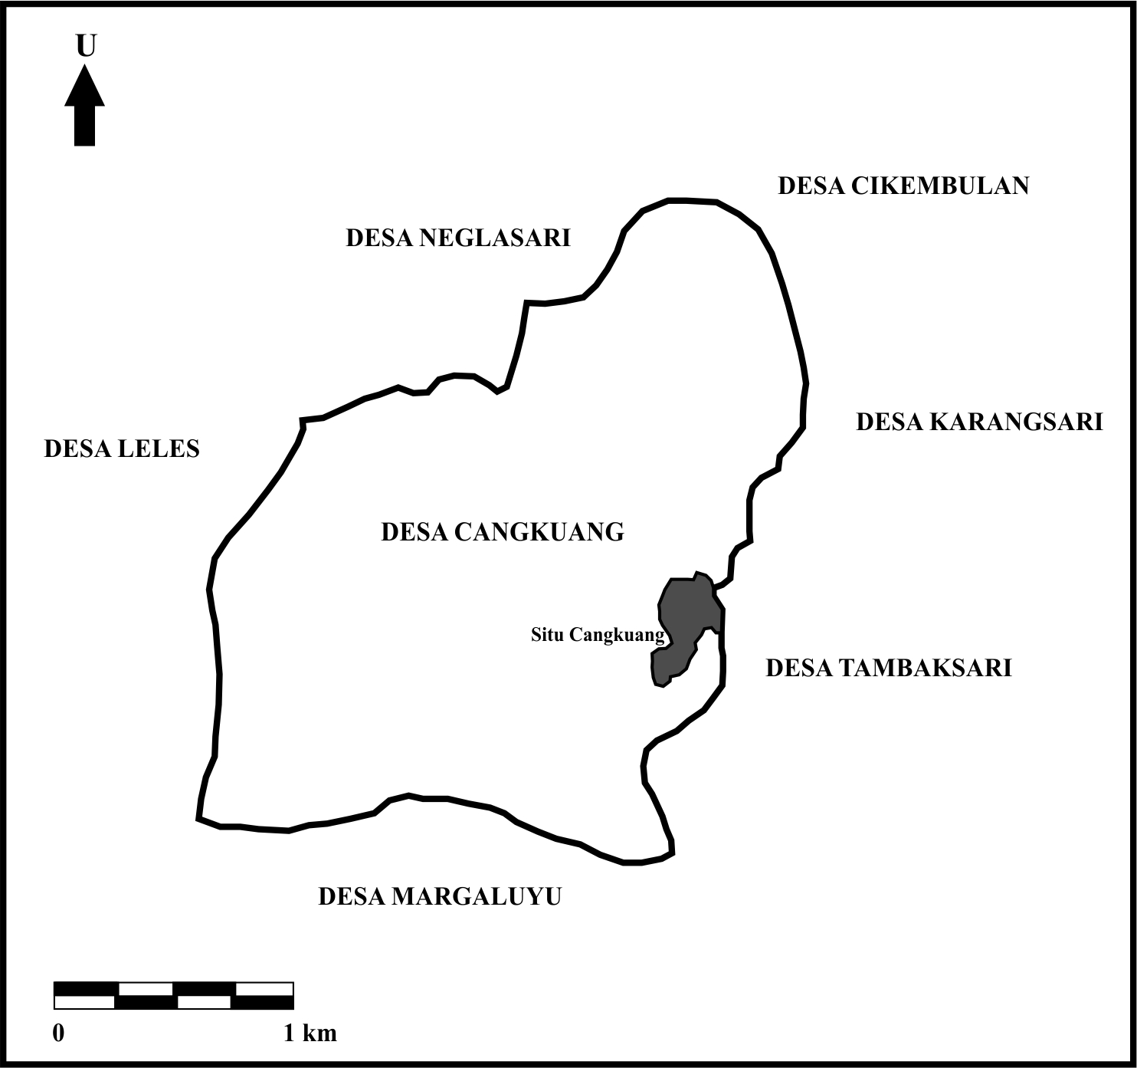

Gambar 3.2. Denah Lokasi Penelitian

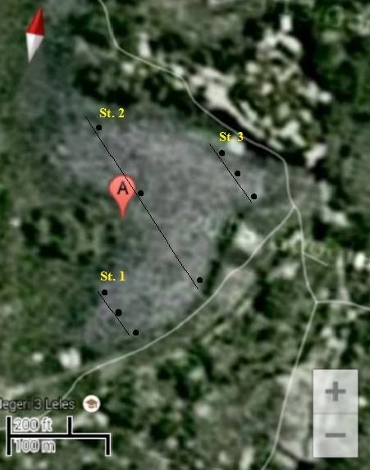

Gambar 3.3. Denah Lokasi Pencuplikan Zooplankton
Sumber : http://www.googlemap.com// diakses pada tanggal 9 mei 2014

  - Populasi dan Sampel Penelitian
- Populasi Penelitian
Populasi dalam penelitian ini adalah semua spesies zooplankton di perairan situ Cangkuang, kecamatan Leles, kabupaten Garut, Jawa Barat.
- Sampel Penelitian
Sampel yang diamati dalam penelitian ini adalah semua jenis zooplankton yang tercuplik di perairan situ Cangkuang, kecamatan Leles, kabupaten Garut, Jawa Barat.

- Operasionalisasi Variabel
Tabel 3.1.
Variabel penelitian

No | Variabel | Konsep variable | Ukuran/ skala
1. | Kelimpahan | Kelimpahan adalah ukuran sederhana jumlah spesies yang terdapat dalam suatu komunitas atau tingkatan trofik | Individu
2. | Keanekaragaman | Keanekaragaman merupakan ukuran integrasi komunitas biologik dengan menghitung dan mempertimbangkan jumlah populasi yang membentuknya dengan menghitung kelimpahan relatifnya | Indeks Keanekaragaman
3. | Suhu | Suatu ukuran energi gerakan suatu molekul. | (⁰C)
4. | Kecerahan | Ukuran biasan cahaya didalam air yang disebabkan oleh adanya partikel koloid dan suspensi dari suatu bahan pencemar. | Cm
5. | Oksigen terlarut (DO) | Jumlah oksigen terlarut terlarut didalam air yang dinyatakan dalam ppm atau mg/L. | mg/l (ppm)
6. | Derajat keasaman (pH) | Jumlah ion hidrogen dalam suatu larutan. | Asam/basa

- Rancangan Pengumpulan Data dan Instrumen Penelitian
      - Rancangan Pengumpulan Data
Penyebaran zooplankton di wilayah perairan dangkal seperti di perairan situ Cangkuang tidak pernah menyebar secara merata dan relatif mengelompok sehingga untuk pengambilan data sangat penting dalam menentukan lebih dari stasiun dan lebih dari satu kali sampling (dilakukan pengulangan). Pengambilan data dilakukan dengan menentukan zona pengamatan melalui pemasangan garis transek dengan menentukan tiga stasiun pengamatan meliputi stasiun inlet, stasiun tengah, dan stasiun outlet. (lihat gambar desain penelitian. gambar 3.1). Cara pencuplikan zooplankton dilakukan dengan menentukan lokasi penelitian melalui pemasangan garis transek. Pengambilan sampel dilakukan dengan menggunakan net plankton.

      - Instrumen Penelitian
Alat dan bahan yang digunakan dalam penelitian ini disajikan pada Tabel 3.2 dan Tabel 3.3

Tabel 3.2.
Alat yang digunakan dalam penelitian

No | Nama alat | Spesifikasi | Jumlah
1. | Meteran | 100 m | 1
2. | Ember plastik | Volume 5 liter | 1 buah
3. | Botol sampel | Volume 25 ml | 30 buah
4. | Plankton net | Ukuran 200 mesh | 1 buah
5. | Mikroskop | Elektik Binokuler | 1 buah
6. | Sedgewick Rafter Cell | Volume 1 ml | 2 buah
7. | Tabung reaksi | Kecil (20 ml) | 15 buah
8. | Rak tabung reaksi | Kecil | 3 buah
9. | Pipet tetes | Kapasitas 5 ml | 5 buah
10. | Pembakar bunsen | Spirtus | 1 buah
11. | Korek api | - | 1 buah
12. | pH meter | Digital | 1 buah
13. | Thermometer | Alkohol | 5 buah
14. | Pipet gondok | Kaca | 2 buah
15. | pH meter universal | Kertas | 1 pak
16. | Botol sampel | Kaca | 2 buah
14. | Gelas ukur | Kaca | 1 buah
15. | Labu erlenmeyer | Kaca | 1 buah
16. | Secchi disk | Diameter 20 cm | 1 buah
17. | Lux meter | Digital | 1 buah
18. | Buku identifikasi Plankton | Kertas | 4 buah

Tabel 3.3.
Bahan yang Digunakan Dalam Penelitian

No | Nama Bahan | Spesifikasi | Jumlah
1. | Alkohol | 96 % | 100 ml
2. | Gliserin | Teknis | 100 ml
3. | Formalin 2 % | Teknis | 100 buah
4. | Label | Ukuran 2x3 cm | 1 pak
5. | Larutan MnSO₄ | Teknis | 25 ml
6. | Reagen Winkler’s | Teknis | 25 ml
7. | Larutan H₂SO₄ | Teknis | 25 ml
8. | Larutan Na₂S₂O₃ | Teknis | 50 ml
9. | Larutan Amilum | Teknis | 25 ml

- Langkah – Langkah Penelitian
Penelitian ini terdiri dari dua tahap kegiatan yang meliputi tahap persiapan dan tahap pelaksanaan. Penelitian dilakukan di situ Cangkuang dan identifikasi spesies zooplankton yang tercuplik dilakukan di Laboratorium Biologi FKIP Unpas.
Adapun langkah- langkah penelitian yang dilakukan sebagai berikut :
  - Tahap Persiapan
      - Menyiapkan surat izin penelitian
      - Melakukan observasi sekaligus kegiatan pra penelitian guna mengetahui karakteristik wilayah yang akan dijadikan lokasi penelitian serta untuk mendapatkan data awal mengenai keanekaragaman zooplankton di lokasi penelitian sehubungan dengan masih kurangnya informasi mengenai kelimpahan dan keanekaragaman zooplankton di situ Cangkuang, kecamatan Leles, kabupaten Garut, Jawa Barat
      - Menentukan lokasi yang akan menjadi tempat pencuplikan dan menentukan waktu penelitian
      - Mempersiapkan alat dan bahan yang akan digunakan dalam penelitian
      - Membagi daerah penelitian menjadi tiga stasiun pengamatan yang terdiri dari:
    - Stasiun I (Zona Inlet/ wilayah masuknya air)
    - Stasiun II (Zona Midlet)
    - Stasiun III (Zona Outlet/ wilayah keluar air)
  - Tahap Pelaksanaan
      - Tahap pelaksanaan diawali dengan menentukan lokasi pencuplikan. Wilayah pengamatan dibagi menjadi tiga stasiun (stasiun inlet, stasiun midlet, dan stasiun outlet). Panjang setiap stasiun adalah 50 meter. Setiap stasiun dibagi menjadi tiga kuadran penelitian, dengan jarak antar kuadran pada setiap stasiun adalah 25 meter.
      - Mengukur parameter lingkungan pada setiap zona pengamatan. Faktor lingkungan yang akan diukur diantaranya faktor fisika dan kimia air. Parameter fisika- kimia yang akan diukur meliputi: Suhu air, kecerahan air, pH air, DO, dan kandungan materi organik air. Parameter fisika- kimia lingkungan diukur langsung di lokasi penelitian dan dihubungkan dengan keanekaragaman dan kelimpahan zooplankton di lokasi penelitian.

Cara pengukuran parameter fisika- kimia di antaranya :
        - Suhu air
Untuk mengukur suhu air dilakukan dengan menggunakan termometer. Caranya yaitu dengan mencelupkan termometer ke dalam air yang akan di ukur suhu airnya. Kemudian termometer tersebut dibiarkan selama lima menit, diangkat, dilihat skalanya, dan dicatat.
        - Kecerahan
Untuk mengukur tingkat kecerahan air dengan menggunakan Secchi disk. Caranya yaitu secchi disk ditenggelamkan ke dalam air secara perlahan sampai bayangan secchi disk tidak terlihat. Saat bayangan secchi disk sudah tidak terlihat, tali ditahan selama tiga menit. Kemudian secara perlahan secchi disk diangkat kembali sampai bayangannya tampak kembali. Kedalaman air dimana piringan tidak tampak dan tampak oleh penglihatan adalah pembacaan dari alat ini.
        - Dissolve oxygen (DO)
Untuk mengukur kadar oksigen terlarut dalam air, digunakan titrasi Winklers. Cara pengukuran DO ini yaitu dengan cara titrasi pada 100 ml air sampel dengan cara titrasi Winklers, dengan cara sebagai berikut :
- Isi botol sampel dengan air sampai penuh
- Botol sampel ditutup di dalam air. Kemudian botol diangkat dan dibalikkan, jika ada gelembung maka pengambilan sampel air harus diulang kembali
- Masukkan larutan MnSO₄ ke dalam sampel air, kemudian campurkan secara perlahan
- Masukkan satu ml reagen winklers ke dalam air sampel, kemudian campurkan secara perlahan hingga muncul endapan berwarna putih. Diamkan selama lima menit hingga endapan berada di 1/3 botol sampel
- Masukkan satu ml larutan H₂SO₄ pekat. Campurkan dengan baik hingga semua endapan terlarut
- Ambil 100 ml air sampel dari botol sampel dan masukkan air tersebut kedalam labu erlenmeye
- Titrasi dengan Na₂S₂O₃ hingga berubah warna menjadi kuning jerami. Catat penggunaan Na₂S₂O₃
- Tambahkan lima tetes larutan amilum hingga muncul warna biru hijau
- Ulangi titrasi dengan menggunakan Na₂S₂O₃ hingga warna biru hijau menghilang dan berubah menjadi bening
- Catat penggunaan Na₂S₂O₃ yang digunakan pada langkah (g) dan langkah (i)
- Hasil yang didapatkan kemudian dihitung dengan perhitungan :
ml Na₂S₂O₃ yang digunakan = mg O₂/liter
        - Pengukuran pH Air
Untuk mengukur pH air dengan menggunakan pH meter universal. Cara penggunaan pH meter adalah dengan mencelupkan kertas pH universal pada sampel air yang akan diukur. Kemudian diamkan selama lima menit, di lihat hasilnya dan dicatat.
      - Pada masing- masing stasiun diambil tiga kuadran pengamatan dengan jarak antar kuadran pada setiap stasiun adalah 50 m, sehingga total kuadran pengambilan sampel adalah sembilan kuadran.
      - Pengambilan sampel zooplankton dilakukan dengan cara mengambil air sebanyak 20 liter dengan menggunakan ember plastik kapasitas lima liter kemudian air tersebut disaring dengan menggunakan plankton net berukuran 200 mesh.
      - Hasil penyaringan dimasukkan kedalam botol sampel kapasitas 25 ml yang telah diberi label per kuadran. kemudian sampel diawetkan dengan menambahkan alkohol 70%, kemudian tetesi dengan formalin sebanyak 3-5 tetes. Mengidentifikasi jenis- jenis zooplankton yang ditemukan dilakukan di Laboratorium Biologi FKIP Unpas.
      - Memasukkan data hasil penelitian kedalam tabel hasil pengamatan

Tabel 3.4.
Format Data Pengukuran Parameter Fisika- Kimia

Parameter | Satuan | Stasiun ke- |  |  | Kisaran | Rata-rata
 |  | K1 | K2 | K3
DO | mg/l
pH Air | Asam/basa
Kecerahan | m
Suhu Air | ⁰C
Zat organik | mg/l

Tabel 3.5.
Format data hasil pengamatan zooplankton per stasiun

Kuadran ke - | Nama Spesies | Jumlah
1. | 1.
 | 2.
 | 3.
 | Dst
2. | 1.
 | 2.
 | 3.
 | Dst
3. | 1.
 | 2.
 | 3.
 | dst

Tabel 3.6.
Format Hasil Pengamatan Zooplankton Semua Stasiun

Nama Spesies | Stasiun1 |  |  | Stasiun 2 |  |  | Stasiun 3 |  |  | Total
 | K 1 | K 2 | K 3 | K 1 | K 2 | K 3 | K 1 | K 2 | K 3

- Rancangan Analisis Data
Analisis data hasil pencuplikan zooplankton dilakukan di Laboratorium Biologi FKIP Unpas dengan menggunakan buku identifikasi spesies zooplankton. Data tersebut kemudian dianalisis untuk mengetahui nilai kelimpahan dan keanekaragaman zooplankton di situ Cangkuang. Analisis data yang telah dilakukan kemudia dimasukkan kedalam tabel. Format tabel disajikan pada Tabel 3.7 dan Tabel 3.8.
      - Analisis Kelimpahan Zooplankton
Perhitungan jumlah spesies zooplankton dilakukan dengan menggunakan alat yaitu Sedgewik-Rafter Cell. Jumlah total zooplankton per satu liter sampel air dapat dihitung dengan menggunakan rumus :
(a 1000) c
n =
l

Keterangan :
n = Jumlah zooplankton per liter air
a = Jumlah rata- rata zooplankton dalam satu ml sub sampel
c = ml zooplankton pekat
l = Volume sampel air semula dalam liter
Hasil analisis data kemudian dimasukkan kedalam tabel 3.7
Tabel 3.7.
Format Data Analisis Kelimpahan Zooplankton
No | Nama Spesies | N (ind/m³) |  |  | Total Kelimpahan
 |  | St 1 | St 2 | St 3
1.
2.
3.
4.
5.
6.
7.
8.
dst

  - Analisis Keanekaragaman Zooplankton
Keanekaragaman jenis zooplankton di perairan situ Cangkuang dapat diketahui dengan menghitung indeks keanekaragaman jenisnya (Index of General Diversity), dengan menggunakan rumus indeks keanekaragaman jenis Shannon-Wiener yaitu sebagai berikut :
D = - ∑ pi lnpi

Dimana :$pi=\frac{S =jumlah individu dalam satu spesies}{N=jumlah total semua individu pada sampel}$
Keterangan :
D : indeks keanekaragaman jenis Shannon-Wiener
Pi : S/N
ln : logaritma dengan dasar e
S : jumlah individu dalam satu spesies.
N : jumlah total semua individu pada sampel

Kriteria indeks keanekaragaman jenis (H’) menurut Wilhm dan Dorris (1968) dalam Madinawati (2010, h.122) dalam Andriansyah (2013, h. 45) adalah sebagai berikut :
D<1 : keanekaragaman jenis rendah
1 <D< 3 : keanekaragaman jenis sedang
D> 3 : keanekaragaman jenis tinggi
Hasil analisis data keanekaragaman jenis zooplankton yang ditemukan kemudian dimasukkan kedalam tabel 3.8

Tabel 3.8
Keanekaragaman jenis zooplankton per stasiun

No. | Spesies | pi | ln pi | D
1.
2.
3.
4.
5.
6.
7.
8.
9.
… dst
Jumlah

Tabel 3.9.
Indeks Keanekaragaman Zooplankton

No | Stasiun | Indeks Keanekaragaman (H’) | Keterangan
1. | I
2. | II
3. | III
Rata- rata

